Vzorčni učni scenarij
-Uvajanje temeljnih vsebin računalništva in informatike (RIN)-
Tema: |  |  | Ponavljanje števil do 100 z risanjem na stotične kvadratu
Avtor-ji: |  |  | Špela Zolar |  | VIZ:
Morebitni zunanji izvajalec:
Razred oz. starost otrok (predšolska vzgoja): |  |  |  | 2. razred
Trajanje izvedbe (pedagoške ure): |  |  |  | 45 minut
Medpredmetno | DA-NE | Vključeni predmet-i (navedite, če je to relevantno):
Področje RIN:  Označite ustrezno. |  |  | - Računalniški sistemi  - Podatki in analiza  - Algoritmi in programiranje  - Omrežja in internet  - Učinki računalništva in informatike
Poljuden opis bistvenih dejavnosti (Potrebno predznanje, kaj so učenci počeli in na kakšen način, max. 1500 znakov) |  |  | Učenci že dobro poznajo števila do 100, znajo že seštevati in odštevati v obsegu ene desetice. Z učenci smo želeli ponoviti in utrditi znanje, ter na drugačen način preveriti ali res razumejo stotični kvadrat in števila do 100.
Operacionalizirani učni cilji:  (Za RIN uporabi Okvir računalništva in informatike od vrtca do srednje šole) |  |  | Programiranje  - Uporabljati programske jezike za računalniško izražanje skozi razvoj, testiranje in razhroščevanje digitalnih izdelkov ter razumeti, kaj programski jezik pravzaprav je.  Algoritmi  - Vrednotiti, podajati, razvijati in razumeti algoritme.
Koraki izvedbe aktivnosti (opis) |  |  | Uvod:  Učencem pokažem sliko s stotičnim kvadratom, na katerem sta že narisani dve sliki. Najprej učenci dobijo stotični kvadrat s števili in sliko sami preslikajo s table.  Izvedba:  Vsak učenec dobi dva stotična kvadrata s števili. Najprej si vsak učenec zamisli svojo sliko, ki jo z različnimi barvami nariše v stotični kvadrat. Učenci si lahko zamislijo različne oblike in barve. Učencem, ki smorejo več podamo navodilo naj pri svojih slikah uporabijo čim več barv. Učencem s težavami pa da rišejo samo z eno barvo. Ko svoje slike narišejo, učence razdelim v pare. Vsak učenec mora svojo sliko skriti. Svojemu sošolcu v paru mora podati navodila tako, da bo drugi v paru v svoj stotični kvadrat narisal identično sliko. Ko končajo primerjajo in vidijo kako so podali navodila in kje se je pojavil kakšen hrošček.  Zaključek:  Z učenci se pogovorimo o sami dejavnosti in težavah s katerimi so se srečali. Učencem lahko podamo izziv pri katerem nalogo izvajajo enako, le da jim damo prazen stotični kvadrat, v katerem niso napisala števila.
Kriteriji spremljanja napredka učečih se (npr. vprašanja vzgojiteljev za otroke ob koncu aktivnosti, dogovorjeni kriteriji, rubrike, vprašalniki..) |  |  | -Učenci ponovijo števila do 100,  -učenci se preizkusijo v podajanju navodil,  -učenci iščejo hroščke, ki jih s pomočjo sošolcev skušajo odpraviti.
Didaktični pripomočki za izvedbo |  |  | Stotični kvadrat s števili/stotični kvadrat brez števil.
Didaktična gradiva Dodajte povezave do gradiv |  |  | /
Refleksija učečih se Kaj so se naučili, spoznali, kje bo to uporabno, kaj jim je bilo všeč, kako so se počutili in bili motivirani... |  |  | Učenci se pri dejavnosti niso zavedali da se pravzaprav učijo in hkrati ponavljajo števila do 100. Zdelo se jim je zelo zabavno, saj so se učili s pomočjo risanja in barvanja ter podajanja navodil. Radi so podajali navodila saj se jim je zdelo, da so prevzeli vlogo učitelja in lahko sedaj oni nekomu povedo kaj morajo storiti.
Refleksija učitelja/vzgojitelja  Katere cilje so učeči se dosegli – kako to veste? Kaj bi izboljšali, spremenili... |  |  | Učenci niso imeli večjih težav pri razumevanju naloge. Nekateri so se zelo dobro znašli pri podajanju navodil svojim sošolcem, kar se je potem izkazalo na samem izdelku, ki je bil natančno narisan. Niso pa imeli težave samo pri podajanju navodil, ampak tudi pri podajanju navodil svojim sošolcem. To se je potem pokazalo pri narisanih slikah, kjer se narisana polja niso skladala s sošolčevimi.
Priloge:  Fotografije, posnetki* izvedbe, izdelki učencev, ... |  |  | 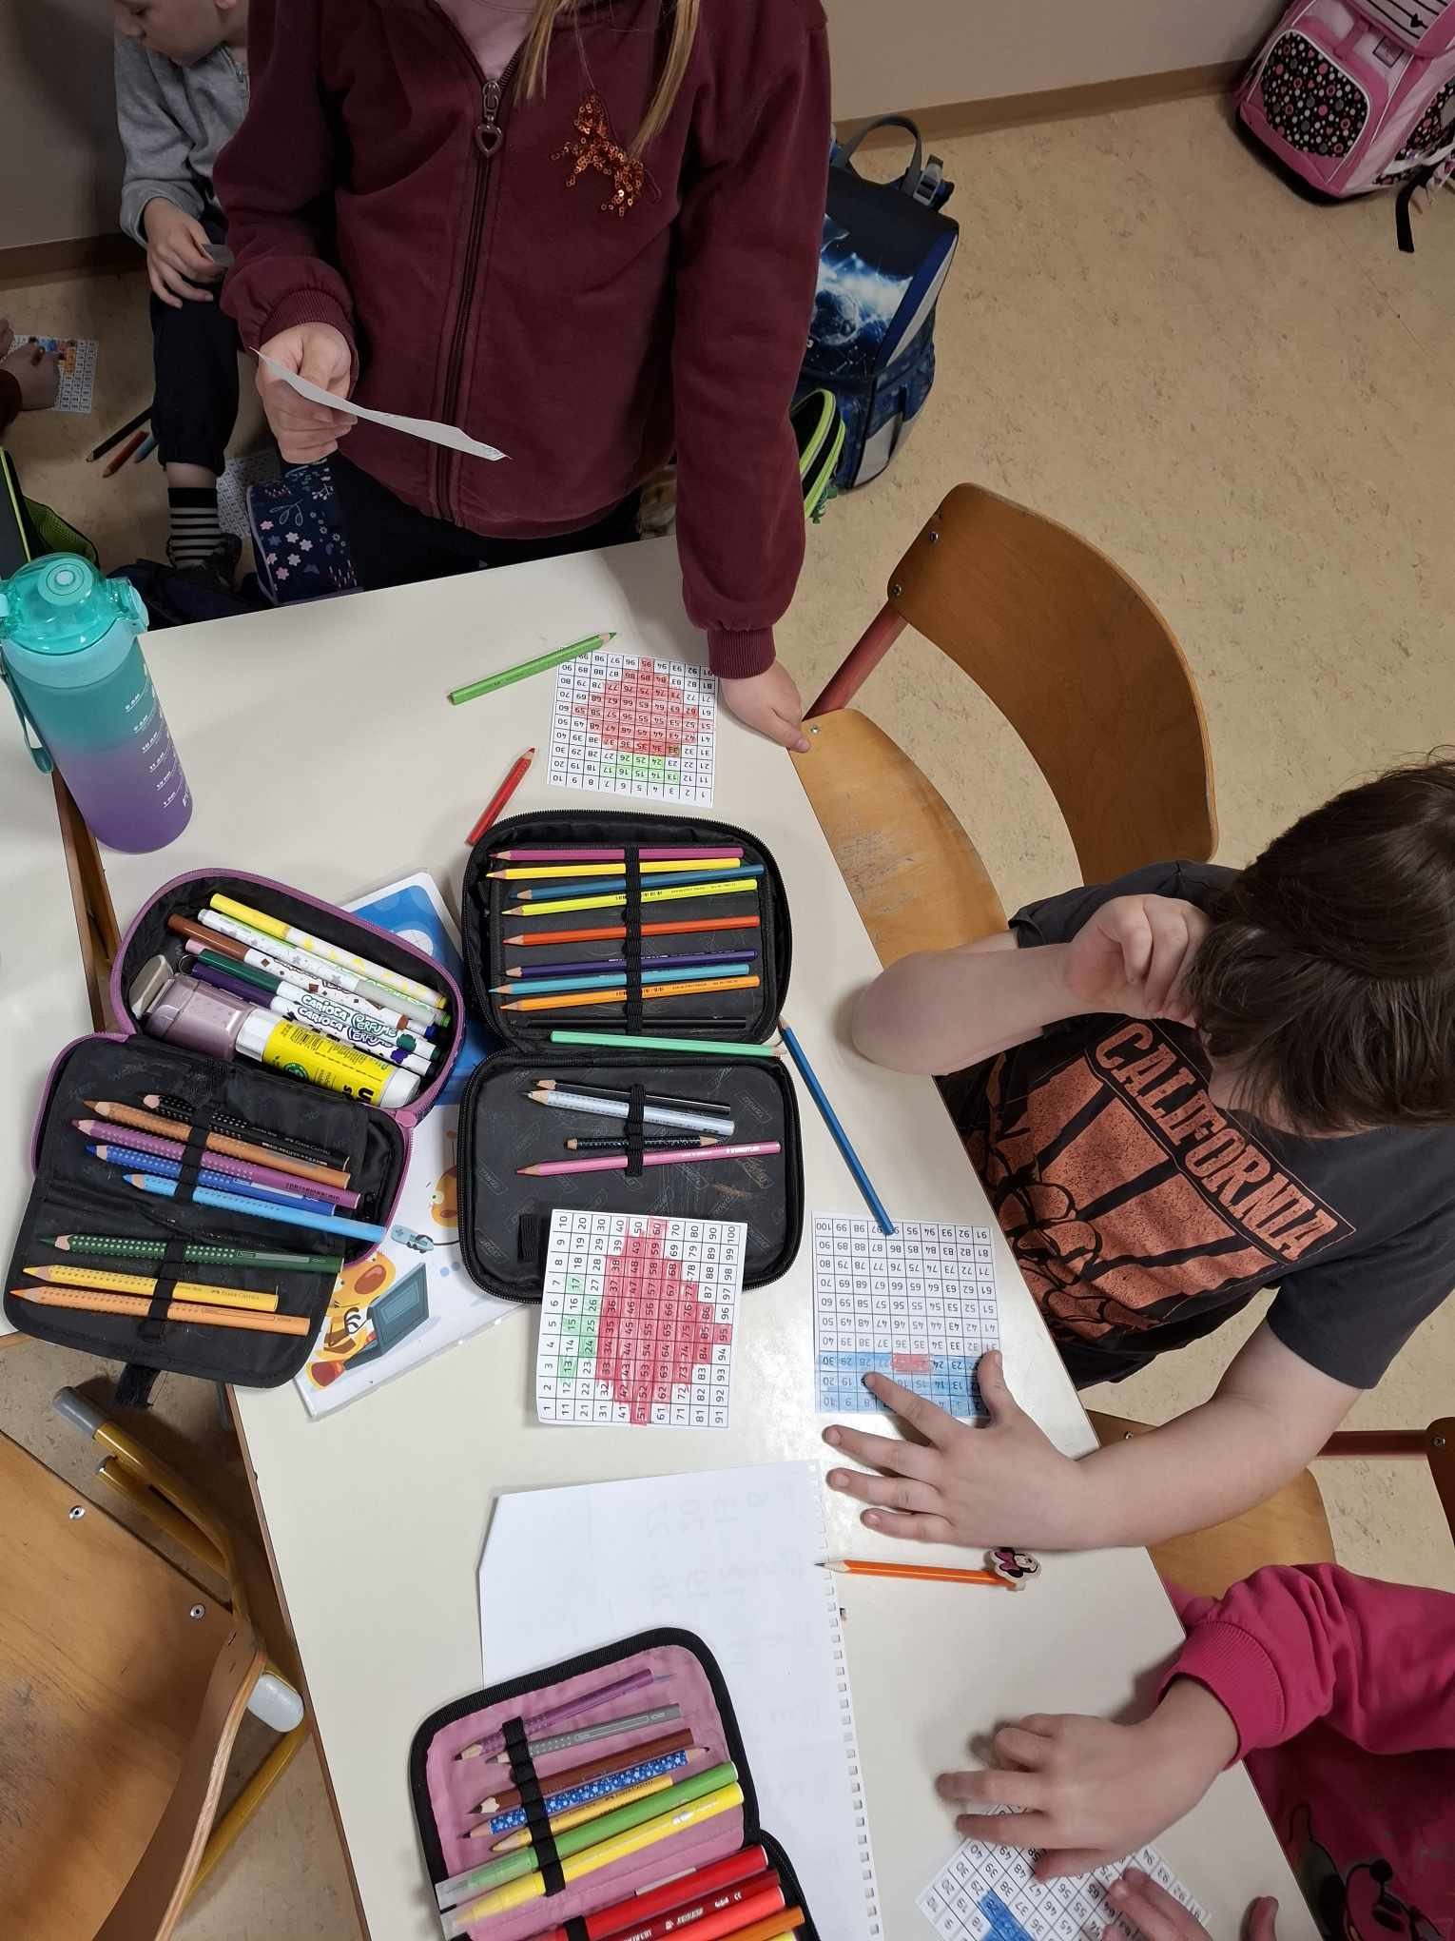  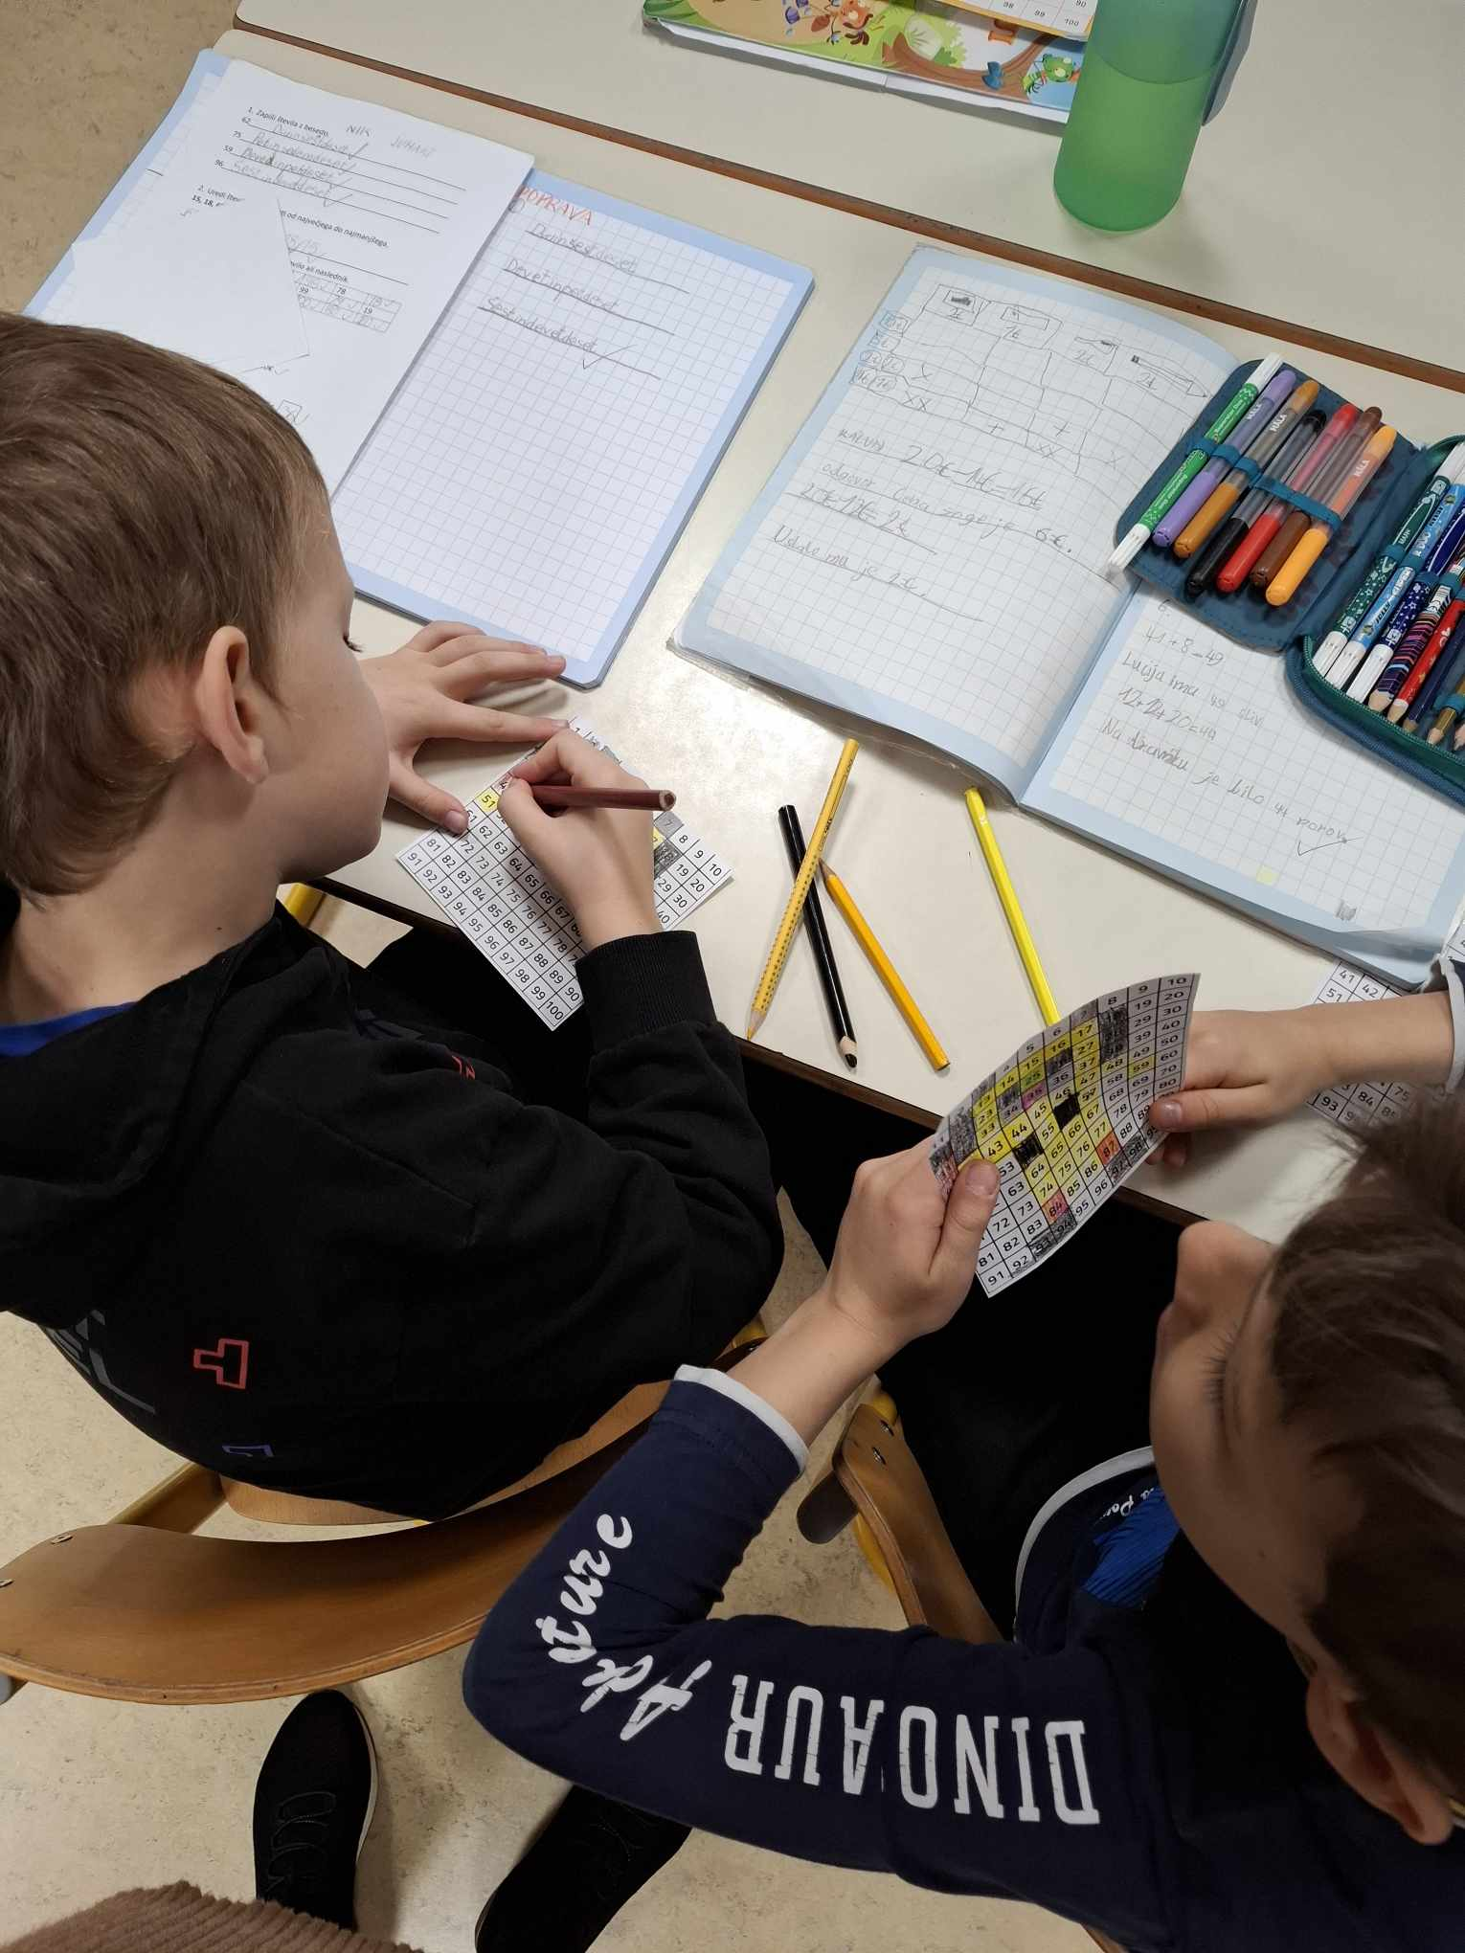  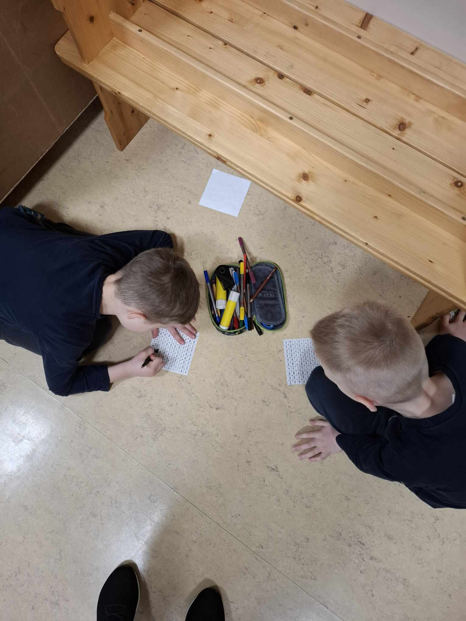  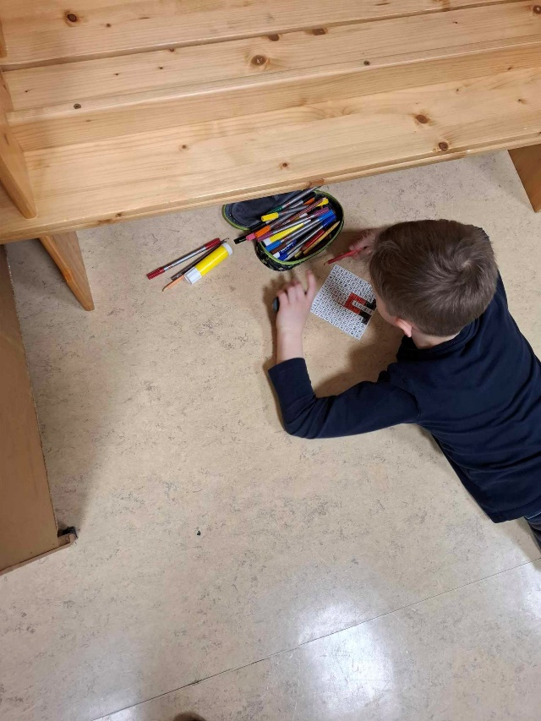  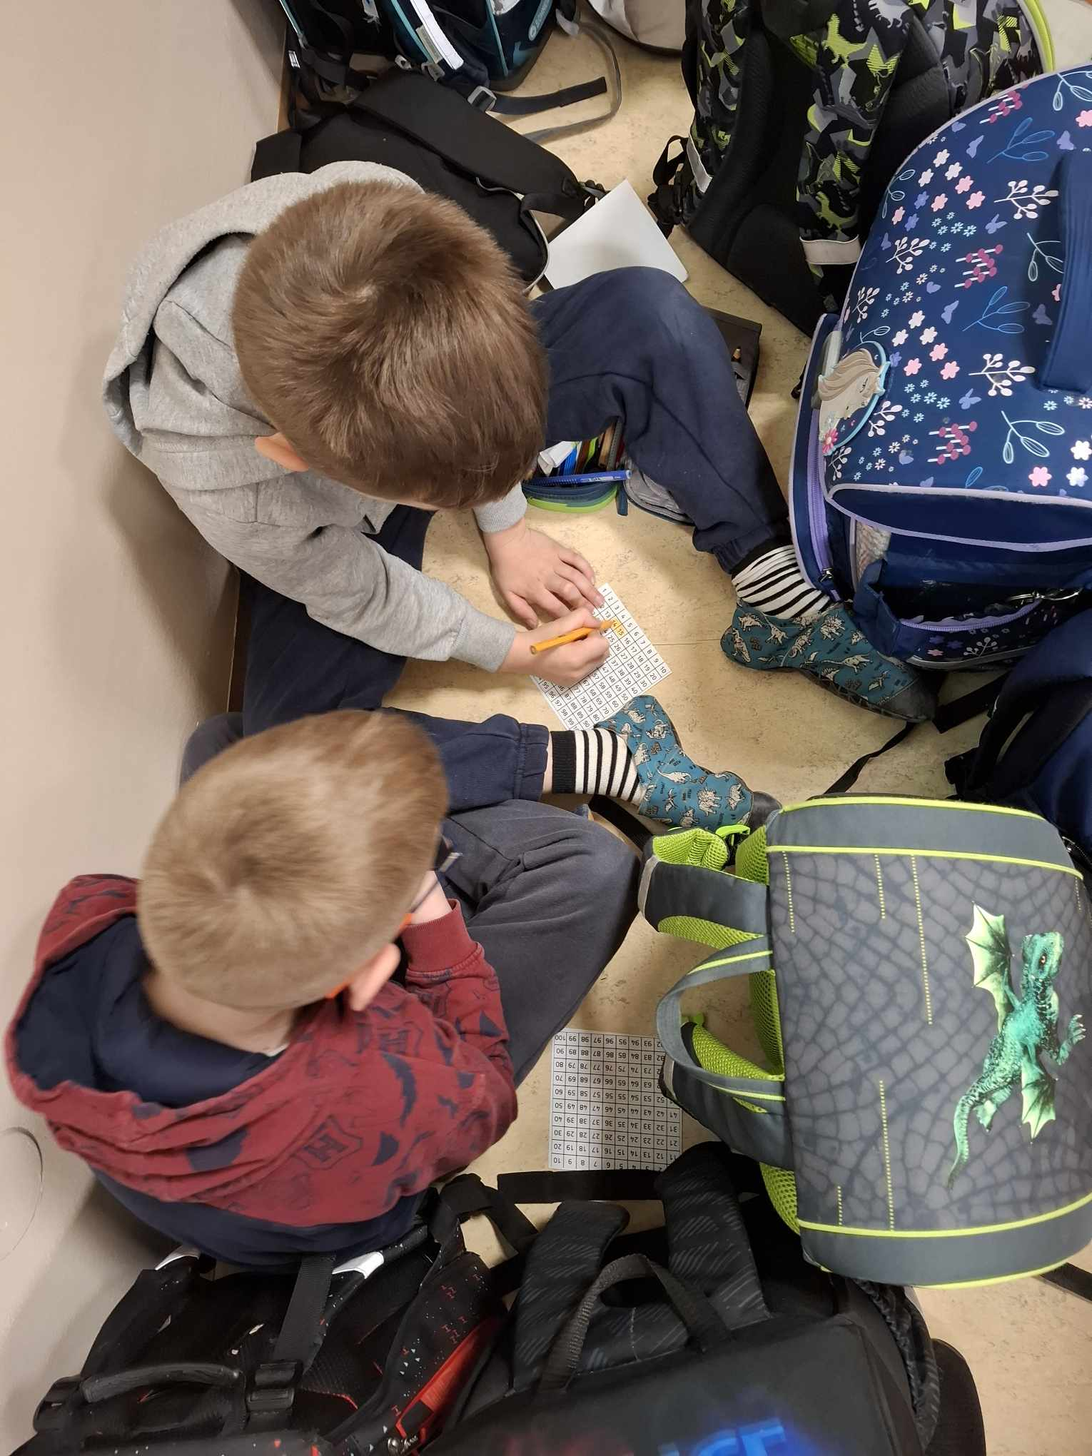
*Posnetke naložite na arnes.video kot nenavedene in oddajte povezavo.

